- 1 abc
- 2 def
- 3 ghi

Báo cáo tuần đầu: 5/10 – 11/10
Link code: https://github.com/Isseidat/SOUR-simulator-for-SOC-edition-Project.git
- Sửa lỗi và update code cũ:
- Update .env, tạo .env_example và set public github.
- playbookController.js bỏ sung cơ chế findOneAndUpdate cho việc khóa và đẩy dữ liệu nhằm xử lý cơ chế click nhiều lần từ các User tương tác trong cùng 1 lúc trên 1 Alert cần xử lý.
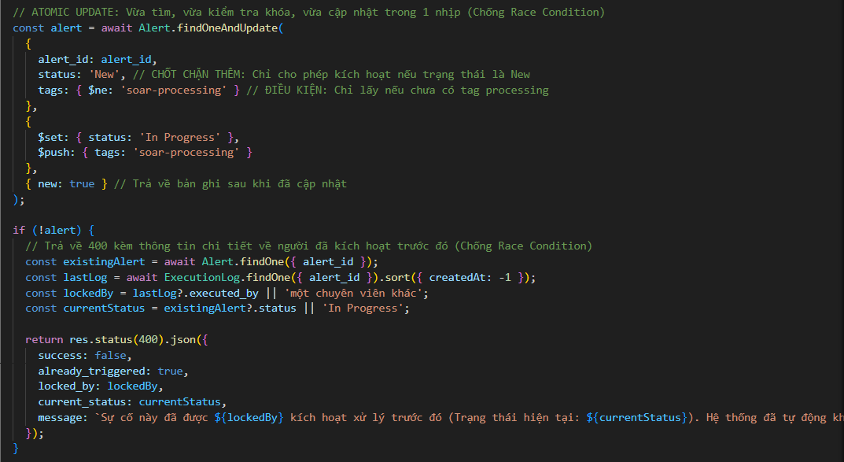
- mailer.js bổ sung hàm thông báo gửi thư tự động đến cho Trưởng nhóm khi bị lỗi mạng hoặc n8n mất kết nối tới các kịch bản được cấu hình.
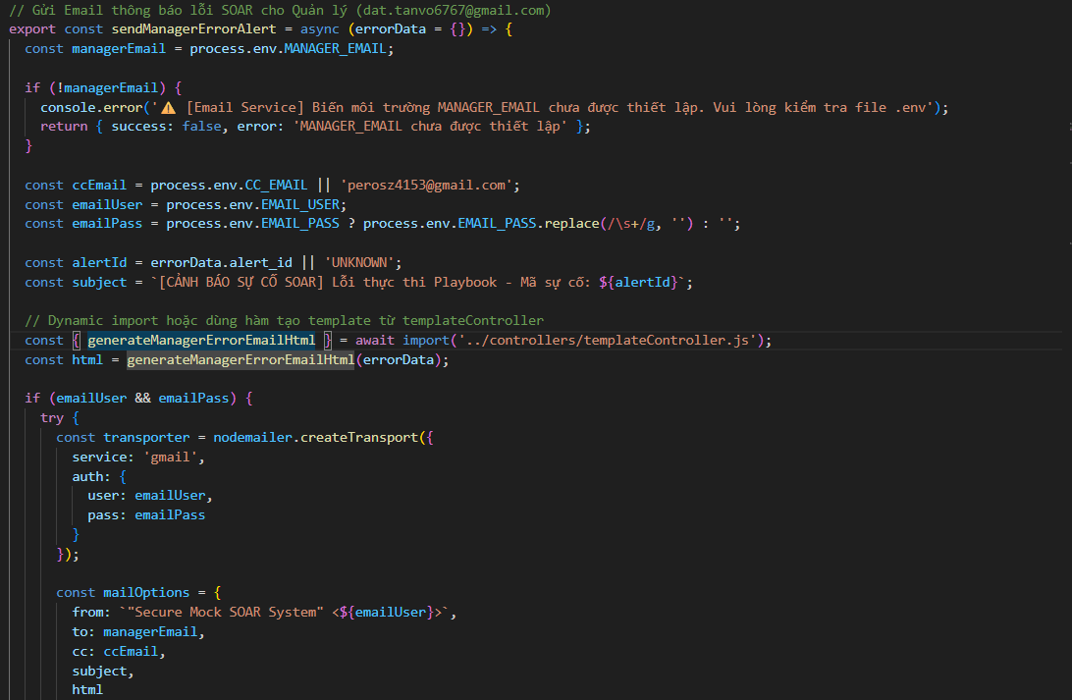
- Thay đổi JWT lưu trên localstorage thành 2 loại Access Token và Refresh Token.
- Access Token: dành cho việc xác thực các yêu cầu API thông thường sau khi đăng nhập thành công. Token này có thời hạn sống rất ngắn (5 phút), được lưu trữ trên Memory (React State/RAM) của ứng dụng. Do không lưu vào LocalStorage hay SessionStorage, Access Token hoàn toàn miễn nhiễm trước nguy cơ bị đánh cắp qua các lỗ hổng Cross-Site Scripting (XSS).
- Refresh Token: dành cho việc tự động cấp mới Access Token (Silent Refresh) khi Access Token cũ hết hạn, giúp duy trì phiên làm việc liên tục mà không bắt phải nhập lại mật khẩu nhiều lần. Refresh Token có thời hạn sống là 1 ngày. Cơ chế này ngăn chặn tuyệt đối mã JavaScript độc hại truy cập vào Token, đồng thời phòng chống các cuộc tấn công CSRF. Khi người dùng nhấn Đăng xuất, Refresh Token này sẽ lập tức được đưa vào bảng TokenBlackList trên Database để thu hồi quyền truy cập vĩnh viễn.
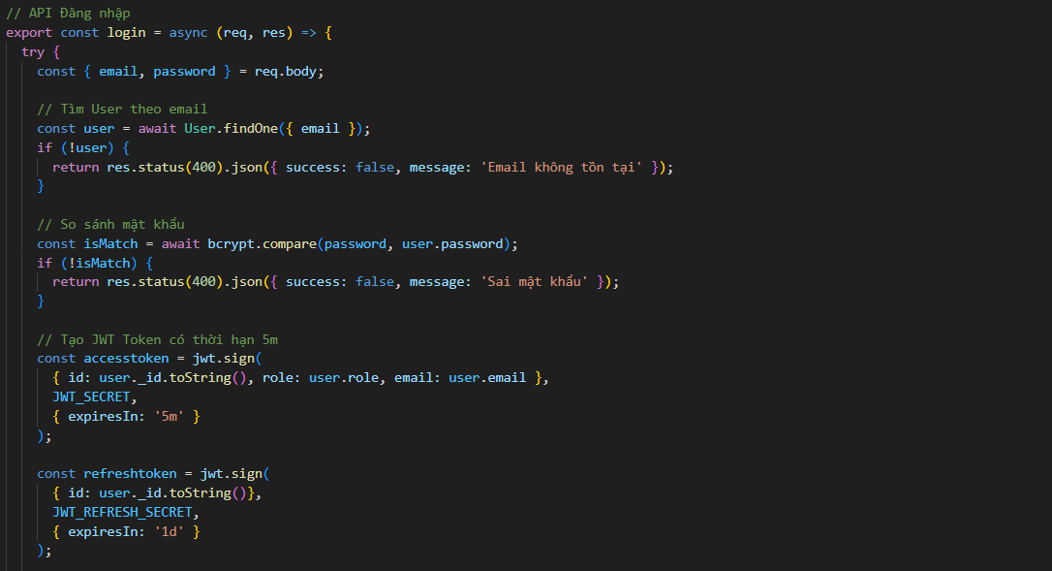
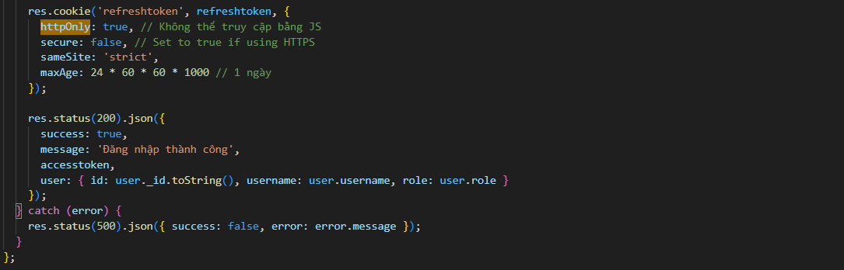

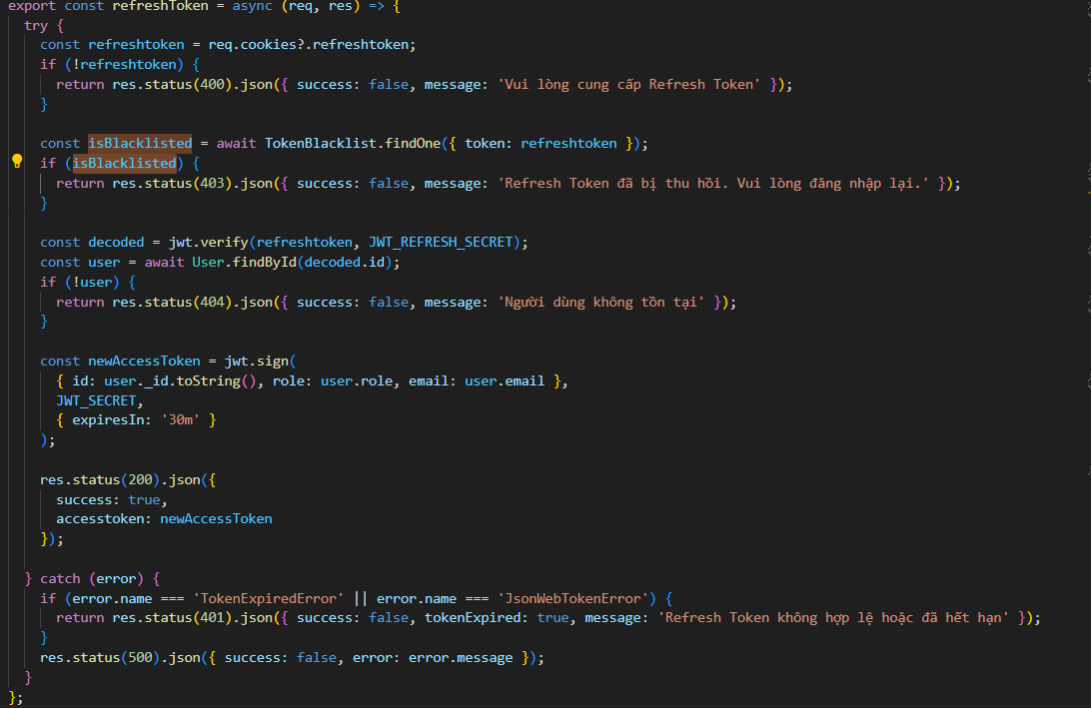
- Tạo file cronJobs.js

Báo cáo tuần đầu: 5/10 – 11/10
- Cài đặt thư viện @xyflow/react hỗ trợ cho React và Vite, cho phép kéo thả, custom node cho các tác vụ đơn giản và dễ cài đặt.

III. KẾ HOẠCH TRIỂN KHAI 5 GIAI ĐOẠN (5-PHASE ROADMAP)
🔹 GIAI ĐOẠN 1: Chuẩn Bị Thư Viện & Định Nghĩa Schema Dữ Liệu
- Nội dung công việc:
  - Cài đặt thư viện chuyên dụng cho Canvas kéo thả: @xyflow/react (Hỗ trợ chuẩn React 19 và Vite).
  - Xây dựng file dữ liệu mẫu frontend/src/utils/playbookConstants.js:
    - Định nghĩa danh mục 10 kịch bản mẫu ban đầu (Phishing, Brute Force, Malware, Port Scan, NoSQL, XSS, IDOR, Stuffing, SSRF...).
    - Chuẩn hóa cấu trúc mỗi Node: id, type, position: { x, y }, data: { label, service, description, icon }.
    - Chuẩn hóa các đường dây liên kết ban đầu: edges: [{ id, source, target, animated }].
- Sản phẩm đầu ra: Gói phụ thuộc được cài đặt hoàn tất, schema dữ liệu kịch bản chuẩn hóa.

🔹 GIAI ĐOẠN 2: Thiết Kế Bộ Custom Nodes Chuẩn An Ninh Mạng (Node Components)
- Nội dung công việc: Xây dựng các Component Node đặc thù trong thư mục frontend/src/components/playbookNodes/:
  - TriggerNode (Màu Cyan/Tím): Đại diện cho cổng đón nhận cảnh báo (Webhook Listener / SIEM Alert Ingestion).
  - EnrichmentNode (Màu Xanh Dương): Đại diện cho bước điều tra trí tuệ mối đe dọa (VirusTotal, AbuseIPDB, MaxMind GeoIP).
  - ConditionNode (Màu Vàng Hổ Phách): Đại diện cho khối điều kiện rẽ nhánh IF/Else (Đánh giá điểm rủi ro Threat Score, True/False Positive).
  - ActionNode (Màu Đỏ/Xanh Lá): Đại diện cho hành động phản ứng (Cách ly EDR, Chặn IP trên Firewall, Gửi email cảnh báo).
  - ResponseNode (Màu Lục Bảo): Đại diện cho bước đóng vòng lặp sự cố (Báo cáo Webhook, cập nhật MongoDB sang Resolved).
- Sản phẩm đầu ra: Bộ 5 Custom Nodes có gắn sẵn cổng kết nối (Handles: source, target), bo góc hiện đại, hỗ trợ Dark Mode.

🔹 GIAI ĐOẠN 3: Xây Dựng Khung Canvas Studio Tương Tác (PlaybookStudio.jsx)
- Nội dung công việc: Tái cấu trúc hoàn toàn file PlaybookStudio.jsx:
  - Xóa bỏ triệt để: Thẻ <iframe>, các biến iframeRef, iframeKey.
  - Tích hợp React Flow Core: Sử dụng <ReactFlow>, <Background variant="dots" />, <Controls />, <MiniMap />.
  - Xử lý sự kiện kéo-thả tương tác thật:
    - onNodesChange: Bắt sự kiện kéo di chuyển vị trí node tự do.
    - onEdgesChange: Bắt sự kiện xóa dây nối.
    - onConnect: Cho phép người dùng kéo thả chuột để nối 2 node bất kỳ với nhau.
  - Sidebar Công Cụ (Node Palette): Thanh bên trái chứa các loại node mẫu, cho phép người dùng kéo (Drag) từ thanh bên thả (Drop) vào lòng Canvas để tạo node mới.
- Sản phẩm đầu ra: Một giao diện Canvas kéo thả mượt mà, không phụ thuộc vào bất kỳ Iframe nào.

🔹 GIAI ĐOẠN 4: Chức Năng Mở Rộng Động (Tạo Nhánh 11, 12 & Quản Lý Kịch Bản)
- Nội dung công việc:
  - Menu Chọn Kịch Bản: Cho phép người dùng click chuyển đổi giữa 10 kịch bản mẫu; khi chọn kịch bản nào thì Canvas tự động trải các node tương ứng của kịch bản đó ra màn hình.
  - Nút bấm [+ Tạo Nhánh Kịch Bản Mới]:
    - Mở một Modal nhập thông tin: Tên kịch bản mới (VD: Kịch bản 11: Ransomware Lây Lan Qua USB), mức độ ưu tiên, endpoint webhook.
    - Khi xác nhận: Tự động khởi tạo một Canvas trống kèm node Trigger ban đầu để người dùng tự vẽ sơ đồ tiếp.
  - Nút [Lưu Cấu Hình Playbook]:
    - Xuất toàn bộ danh sách nodes và edges hiện tại thành cấu trúc JSON chuẩn.
    - Gọi API Backend để lưu trữ bản vẽ vào cơ sở dữ liệu.
- Sản phẩm đầu ra: Tính năng mở rộng kịch bản không giới hạn, người dùng tự tạo được playbook mới 100%.

🔹 GIAI ĐOẠN 5: Tích Hợp API Thực Tế & Bộ Giả Lập Chạy Thử (Live Simulator)
- Nội dung công việc:
  - Đồng bộ Lịch sử thực thi (Execution Metrics):
    - Gọi API GET /api/v1/logs từ logApi.js để đếm tổng số lần kịch bản đã chạy thành công/thất bại.
    - Hiển thị số liệu thống kê ngay trên thanh tiêu đề của Studio.
  - Trình chạy thử nghiệm (Live Playbook Simulator):
    - Thiết kế một khung Terminal nhỏ ở đáy trang.
    - Nút bấm [🚀 Kích Hoạt Thử Nghiệm Kịch Bản]: Gọi API POST /api/v1/playbooks/trigger kèm mã Alert mẫu.
    - Khi có phản hồi: Các Node trên Canvas sẽ phát sáng viền xanh/đỏ nhấp nháy theo thời gian thực (Node Execution Animation), Terminal in ra kết quả trả về từ n8n.
- Sản phẩm đầu ra: Studio hoàn chỉnh có thể vừa chỉnh sửa quy trình vừa bấm chạy thử nghiệm trực tiếp.

